Краевое государственное казенное образовательное учреждение для детей-сирот и детей, оставшихся без попечения родителей, «Специальная (коррекционная) школа-интернат №4 для детей-сирот и детей, оставшихся без попечения родителей, с ограниченными возможностями здоровья, VIII вида»

Открытый урок по «Русскому языку» во 2 классе
Тема: Название действия, отвечающее на вопрос что делает?

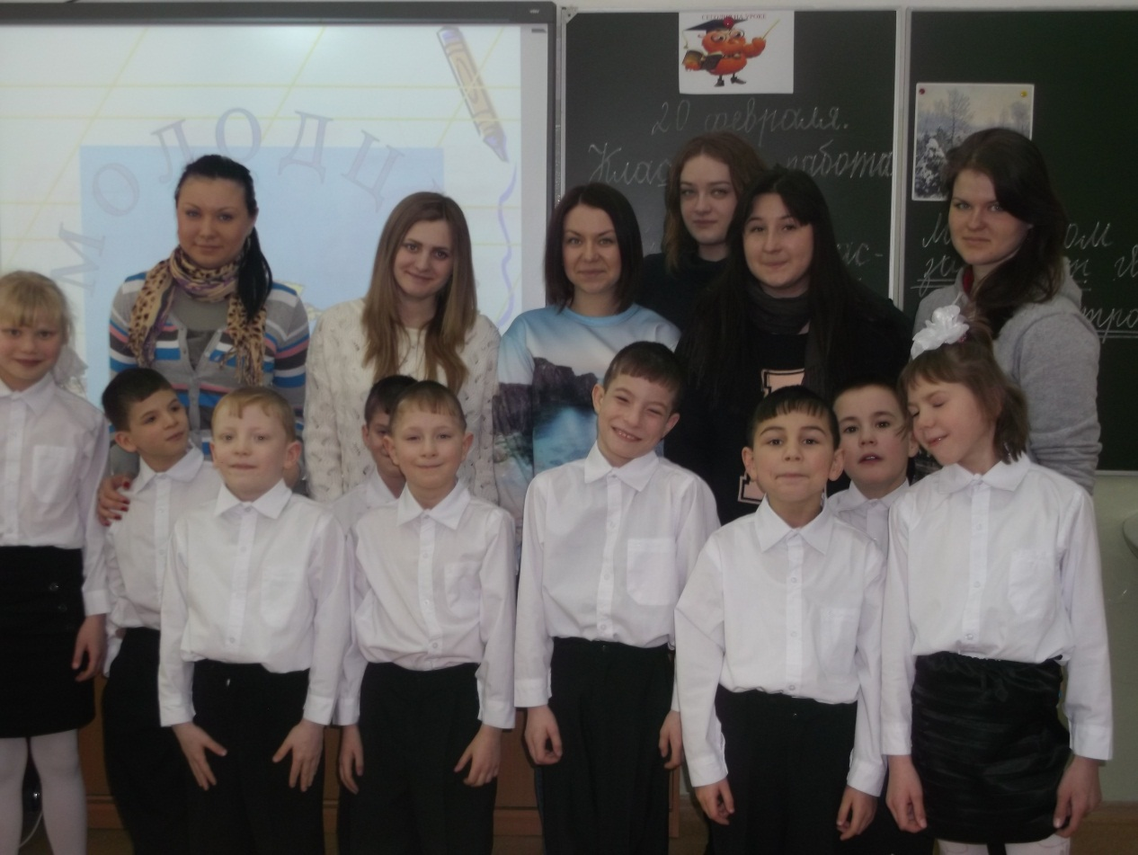
Составила:
Тезева Елена Михайловна
Учитель начальных классов

г.Хабаровск 2014г
Конспект открытого урока по русскому языку
Тема: Название действия, отвечающее на вопрос что делает?
Цель: дать возможность учащимся познакомиться с названием действия, отвечающее на вопрос что делает?
Образовательные: формировать знания и умения учащихся в названии действий, отвечающее на вопрос что делает?
Коррекционно-развивающие: развивать зрительное и слуховое восприятие, внимание учащихся;
корригировать внимание, образное восприятие, логическое мышление, долговременную память, мелкую моторику рук, звукопроизношение.
Воспитательные: воспитывать положительную мотивацию, аккуратность при письме, дисциплинированность, взаимоуважение, прилежание.
Оборудование: компьютер, интерактивная доска, карточки для дидактической игры, карточки с индивидуальными заданиями.
Тип урока: новая тема.
Ход урока:
№ | Время | Содержание | Ответы детей (примечания)
1.  2.  3.  4.  5.  6.  7.  8.  9.  10.  11.  12.  13.  14. | 1 мин  2 мин  1мин  2мин  3 мин  2 мин  3 мин  1 мин  7мин  1мин  7мин  3 мин  2 ми1 мин | 1. Организационный момент.  Каждый день – всегда, везде,  На занятиях, в игре  Смело, чётко говорим  И тихонечко сидим  Ну–ка проверь, дружок,  Ты готов начать урок?  Всё ль на месте,  Всё ль в порядке,  Ручка, книжка и тетрадка?  Все ли правильно сидят?  Все ль внимательно глядят?  Каждый хочет получить  Только лишь оценку «5»  2.Проверка домашнего задания:  Что нам было задано на дом  3. Постановка цели урока  Посмотрите ребята кто это летает? (бабочка)  Давайте зададим вопрос к её действию? -Как вы думаете, какова же тема нашего урока? (слова, отвечающие на вопросы: Что делает?)  -Какова же цель нашего урока? (научиться находить такие слова в предложении, ставить к ним вопросы) Совершенно верно, на сегодняшнем уроке мы должны научиться находить такие слова в предложениях, тексте; научиться задавать к ним вопросы; узнать, что они обозначают.  6. Чтение и разбор правила. Слова, которые отвечают на вопрос что делает? – это называние действий.  Пальчиковая гимнастика  4. Работа в тетради  - Назовите, какое сегодня число?  - День недели?  - Запишите число и классная работа.  5.Словарные слова  Ребята, посмотрите на слайд.  -Прочитайте слова, самостоятельно спишите их, вставив пропущенные буквы.  Погода, человек, карандаш, воробей, оранжевый.  Теперь проверим, правильно ли вы вставили буквы.  -Поднимите руку те, кто не сделал ни одной ошибки. Молодцы.  -Какие вопросы можно задать к этим словам? А что они обозначают?  Работа в тетради по слайду  Прочитайте слова на доске и поставьте к ним вопрос? Разделите слова на 2 группы.  Бабочка, рисует, светит, скамейка, поёт, волк, кассета, спит, сосна, думает.  На какие вопросы отвечают эти слова? (кто? что?) и Что делает?  Физминутка.  А теперь отдохнем. И в этом нам помогут слова-действия.  Покачайтесь,  Покружитесь,  Потянитесь,  Распрямитесь,  Приседайте,  приседайте,  Пошагайте,  пошагайте.  Встаньте на носок, на пятку,  Поскачите-ка вприсядку,  Глубоко теперь вздохните,  Сядьте тихо, отдохните.  -Какие слова помогли нам провести физминутку?  6. Работа по учебнику упр №2 стр 121  Прочитай слова в рамке (пилит, строит, забивает). На какой вопрос они отвечают? Спиши текст. Вместо вопросов пиши названия действий.  Мой брат мастер. Он дружит с инструментами. Пилой он (что делает?) доски. Молотком он (что делает?) гвозди. Брат (что делает?) сарай.  Подчеркни двумя чертами слова, которые обозначают действия. Прочитай вслух текст.  7.Физминутка для глаз  Закрепление.  1. Выполнение заданий по индивидуальным карточкам с разным уровнем сложности.  1) Вместо точек записать названия действий (карточка №1, №2)  2) Продолжить цепочку названия действий (карточка №3)  3) Вставь пропущенные буквы в названии действий (карточка № 4)  Подчеркнуть названия действий двумя чертами.  7. Итог.  Посмотрите на доску.  Найдите лишнее слово: Бежит, лежит, сидит, собака.  Объясните почему.  Что же нового узнали на уроке?  9. Рефлексия.  Ребята, вы очень хорошо работали на уроке.  15.Домашнеее задание: правило, стр.120, упр.3 стр.121 | Организационный момент  Цель: включение детей в деятельность,  выделение содержательной области.  Постановка проблемы  «Открытие » нового знания: Цель: Включение детей в ситуацию выбора метода решения проблемы  Актуализация знаний  Цель: актуализировать ЗУН, необходимых для открытия нового знания,  Фиксирование затруднения  Дети записывают в тетради число месяц и классная работа  «Открытие» детьми нового знания и первичное закрепление.  Слова - названия действий  Самостоятельная работа в тетради  Первичное закрепление:  Решение типовых заданий. Проговаривание способов решения  Физминутка  Повторение:  Включить новое знание в систему знаний, решение задач на повторение и закрепление изученного ранее.  Д/З

